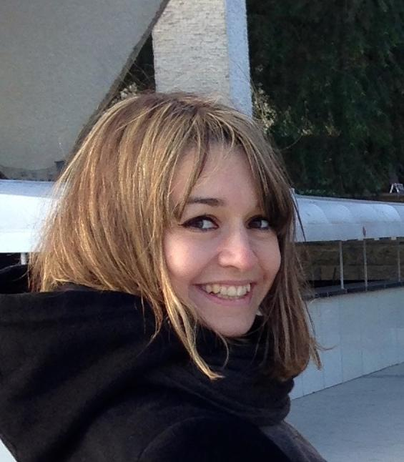
Александра Зайцева
(Переводчик: английский и итальянский язык)

Адрес: Россия,Санкт-Петербург
Телефон: +79218959575
Skype: zaitcevaam
E-mail: zaitcevaam@gmail.com
VK: https://vk.com/zaytsevaaleks
FB: https://www.facebook.com/zaytsevaaleks
IG: https://instagram.com/aleksandrazaitceva/
Возраст: 25 (не замужем)
Готова уделять работе 4-6 часов в день.

Образование
В 2012 году закончила Санкт-Петербургский Государственный Университет Гражданской Авиации по специальности “Организация авиационной безопасности.”
Курсы английского языка - 2008-2009 год
Курсы итальянского языка - 2012-2013 год

Навыки
- владение английским и итальянским языками на уровне выше среднего
- слепой десятипальцевый метод печати
- 100% грамотность
- умение слушать и грамотно говорить
- использование профессиональных программ (SDL Trados,ABBYY SmartCat)

Что отличает меня от других?
- Отличное бесперебойное качество видео- и аудио-связи
- Ответственность
- Выполнение работы качественно и в срок
- Всегда на связи
- Работаю на результат

